[伪造数据？北京大学化学与分子工程学院国家杰青Guo Xuefeng（音译：郭雪锋）团队论文被质疑，背后有国重点项目基金支持](https://mp.weixin.qq.com/s?__biz=Mzk3NTcyMjQ5NA==&mid=2247484560&idx=1&sn=216a09ef8dd20dddc3024aa20f787298)

清风编辑部[清风学术](javascript:void(0);)2025-04-14 21:42:00北京

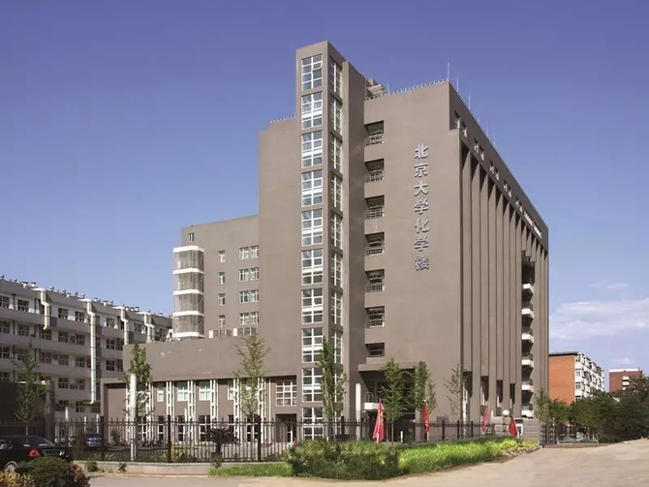

2023年5月15日，一篇题为：Real-time monitoring of reaction stereochemistry through single-molecule observations of chirality-induced spin selectivity（通过手性诱导自旋选择性的单分子观测实时监测反应立体化学）的论文在《Nature chemistry》期刊发表，论文DOI：10.1038/S41557-023-01212-2。2025年4月，在Pupbeer学术监督平台上，国际知名学术打假人Jan M. Van Ruitenbeek对该论文提出质疑，认为有数据伪造的嫌疑。

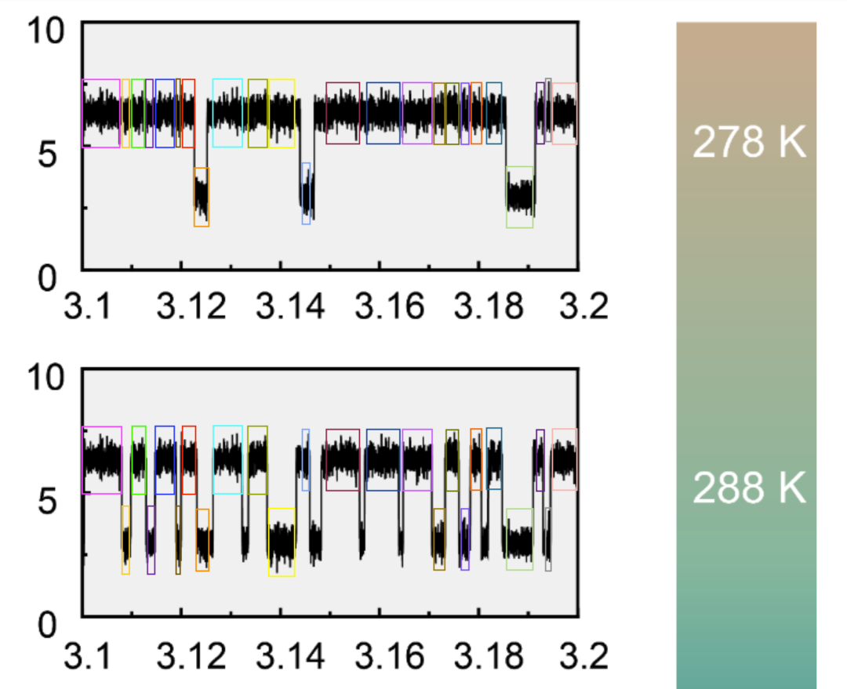

本论文研究内容为：立体化学在有机合成，生物催化和物理过程中具有至关重要的作用。原位手性识别和不对称合成是非平凡的任务，尤其是对于单分子系统。然而，超越了大量分子的手性表征（不可避免地导致合奏平均）对于阐明分子的手性质引起的不同特性至关重要。在这里，我们报告了对迈克尔添加期间手性变化的直接监测，然后在单个分子中进行质子转移和酮 - 烯醇互变异。利用手性诱导的自旋选择性效应，通过单分子连接的连续电流测量值揭示了反应过程中原位性手性变化。高灵敏度水平的手性识别为研究对称性反应的研究提供了有希望的工具，并阐明了手性诱导的自旋选择性效应本身的起源。

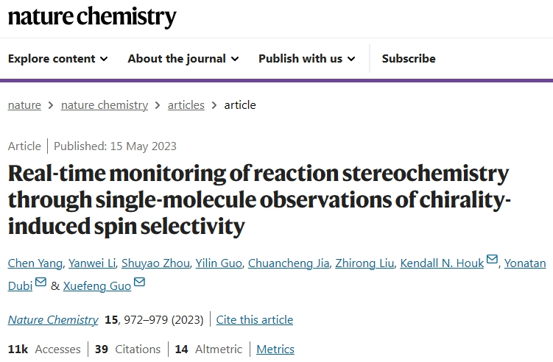

本研究获得以下基金支持：国家重点R&D项目[2022YFE0128700，2017YFA0204901，2021 yfa 1200101]；国家自然科学基金委员会[22150013，22173050，21727806，21933001]；腾讯基金会；北京市自然科学基金[2222009]；南开大学新有机物前沿科学中心[63181206]；以色列科学基金会[1360/17]；北京大学生命科学中心高性能计算平台。

通讯作者之一：Guo Xuefeng（音译：郭雪锋），疑为北京大学化学与分子工程学院教授，北京大学化学与分子工程学院教授，2012年获国家杰出青年科学基金资助；入选2015年度科技部中青年科技创新领军人才；入选2019“科学探索奖”50位获奖者。

**参考信息：**

https://pubpeer.com/publications/8F87C4D788CEE31E4275B4F0ED565A#0

https://idp.nature.com/authorize?response_type=cookie&client_id=grover&redirect_uri=https%3A%2F%2Fwww.nature.com%2Farticles%2Fs41557-023-01212-2

**声明：**

本报道中的信息来自学术网站公开资料，我们对其准确性及完整性不做任何保证，仅供读者参考。如有任何建议或查重需求，欢迎与我们联系。